
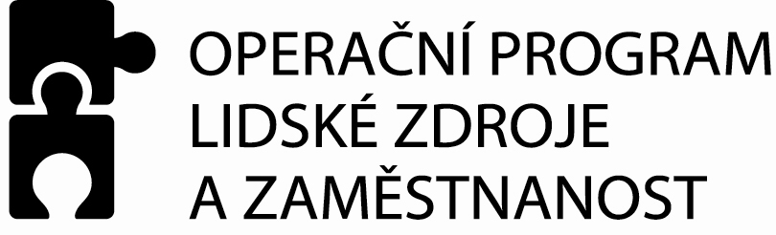
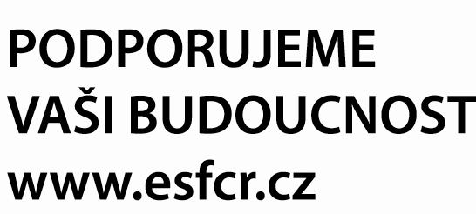

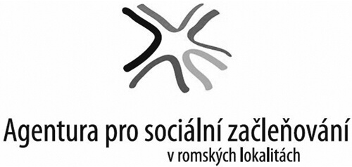

ZPRÁVA O VYKONANÝCH ČINNOSTECH LOKÁLNÍ ASISTENCE
při plnění veřejné zakázky (VZ)
“Asistence v lokálních partnerstvích pro lokality vybrané v roce 2012 a 2013“

1. ÚDAJE O ZPRÁVĚ:
Část VZ č. / lokalita | /
Datum zahájení realizace VZ
Datum ukončení realizace VZ
Sledované období | Začátek |  | Konec
Datum vypracování zprávy

2. ÚDAJE O DODAVATELI A ZHOTOVITELI ZPRÁVY:
Název/obch. firma dodavatele
IČ
Statutární zástupce: jméno, příjmení, funkce
Jméno a příjmení zhotovitele zprávy
Telefonní číslo
E-mail

3. AKTIVITY REALIZOVANÉ V PRVNÍCH 9 MĚSÍCÍCH PLNĚNÍ
Číslo aktivity | 1
Název aktivity | Zajištění kanceláře pro lokálního konzultanta v dané lokalitě
Období realizace aktivity
Podrobně popište realizaci aktivity
Uveďte (je-li to možné, kvantifikujte) dosažené výstupy aktivity dle bodu 3.2 zadávací dokumentace a dle vlastní nabídky

Číslo aktivity | 2
Název aktivity | administrativní zajištění chodu lokálního partnerství, max. 10 jednání
Období realizace aktivity
Podrobně popište realizaci aktivity
Uveďte (je-li to možné, kvantifikujte) dosažené výstupy aktivity dle bodu 3.2 zadávací dokumentace a dle vlastní nabídky
Číslo aktivity | 3
Název aktivity | administrativní zajištění činnosti pracovních skupin lokálního partnerství
Období realizace aktivity
Podrobně popište realizaci aktivity
Uveďte (je-li to možné, kvantifikujte) dosažené výstupy aktivity dle bodu 3.2 zadávací dokumentace a dle vlastní nabídky

Číslo aktivity | 4
Název aktivity | odborná činnost v rozsahu zadaném lokálním konzultantem
Období realizace aktivity
Podrobně popište realizaci aktivity
Uveďte (je-li to možné, kvantifikujte) dosažené výstupy aktivity dle bodu 3.2 zadávací dokumentace a dle vlastní nabídky

Číslo aktivity | 5
Název aktivity | uspořádání minimálně dvou jednorázových akcí lokálního partnerství
Období realizace aktivity
Podrobně popište realizaci aktivity
Uveďte (je-li to možné, kvantifikujte) dosažené výstupy aktivity dle bodu 3.2 zadávací dokumentace a dle vlastní nabídky

4. AKTIVITY REALIZOVANÉ V DALŠÍCH 7 MĚSÍCÍCH PLNĚNÍ
Číslo aktivity | 6
Název aktivity | zajištění kanceláře pro lokálního konzultanta v dané lokalitě
Období realizace aktivity
Podrobně popište realizaci aktivity

Uveďte (je-li to možné, kvantifikujte) dosažené výstupy aktivity dle bodu 3.2 zadávací dokumentace a dle vlastní nabídky

Číslo aktivity | 7
Název aktivity | administrativní zajištění chodu lokálního partnerství, max. 4 jednání za rok
Období realizace aktivity
Podrobně popište realizaci aktivity
Uveďte (je-li to možné, kvantifikujte) dosažené výstupy aktivity dle bodu 3.2 zadávací dokumentace a dle vlastní nabídky

Číslo aktivity | 8
Název aktivity | odborná činnost v rozsahu zadaném lokálním konzultantem
Období realizace aktivity
Podrobně popište realizaci aktivity
Uveďte (je-li to možné, kvantifikujte) dosažené výstupy aktivity dle bodu 3.2 zadávací dokumentace a dle vlastní nabídky
5. PUBLICITA
Popište, jaké nástroje publicity jste využili pro informování o činnosti lokálního partnerství (tiskové zprávy, články, informace na web Agentury apod.)

6. ČESTNÉ PROHLÁŠENÍ DODAVATELE
Jako dodavatel plnění zakázky „Asistence v lokálních partnerstvích pro lokality vybrané v roce 2012 a 2013“ prohlašuji, že:
- všechny informace uvedené v předložené Zprávě o vykonaných činnostech lokální asistence jsou pravdivé a úplné, jsem si vědom/a možných následků a sankcí, které vyplývají z uvedení nepravdivých nebo neúplných údajů;
- zakázka je realizována v souladu se Smlouvou o poskytování lokální asistence uzavřené v rámci projektu OP LZZ;
- při realizaci veřejné zakázky byla dodržena pravidla veřejné podpory a pravidla pro zadávání všech výběrových řízení, včetně zákona č. 137/2006 Sb., o veřejných zakázkách ve znění pozdějších předpisů;
- zakázka je realizována v souladu s politikami EU v oblasti udržitelného rozvoje a rovných příležitostí;
- při vytváření projektových produktů (např. brožura vytvořená v rámci plnění zakázky apod.) dodržuji práva duševního vlastnictví;
- k dnešnímu dni nemám žádné závazky vůči orgánům státní správy, samosprávy a zdravotním pojišťovnám po lhůtě splatnosti (zejména daňové nedoplatky a penále, nedoplatky na pojistném a na penále na veřejné zdravotní pojištění, na pojistném a na penále na sociální zabezpečení a příspěvku na státní politiku zaměstnanosti, odvody za porušení rozpočtové kázně, atd.), či další nevypořádané finanční závazky z jiných projektů financovaných ze strukturálních fondů nebo Fondu soudržnosti vůči orgánům, které prostředky z těchto fondů poskytují;
- nejsem v likvidaci, úpadku, v hrozícím úpadku, ani není proti mně vedeno insolvenční řízení ve smyslu zákona č. 182/2006 Sb., o úpadku a způsobech jeho řešení (insolvenční zákon);
- požadavky na publicitu plnění veřejné zakázky byly dodrženy v souladu s ustanoveními smlouvy o plnění veřejné zakázky;
- všechny finanční transakce spojené s vykazovanými aktivitami jsou věrně zobrazeny v účetnictví, příslušné doklady jsou transparentní a výdaje na nich jsou rozepsány na jednotlivé položky;
- účetní doklady týkající se plnění veřejné zakázky jsou k dispozici a přístupné pro účely kontroly u dodavatele;
- jsem si vědom/a skutečnosti, že v případě nesplnění podmínek smlouvy o realizaci veřejné zakázky nebo v případě nesprávně nárokovaných finančních prostředků ve faktuře, jíž je tato zpráva o vykonaných činnostech přílohou, je možné, že mi finanční podpora nebude vyplacena nebo bude upravena nebo budu požádán/a o navrácení neoprávněně vynaložených prostředků;
- (Dodavatel, který k dnešnímu dni není plátcem DPH) prohlašuji, že v případě, že se v budoucnu stanu plátcem DPH a uplatním nárok na odpočet DPH na vstupu, která bude v přiložené faktuře zahrnuta do způsobilých výdajů, vrátím dobrovolně částku proplacené ceny plnění připadající na výši způsobilých výdajů ve výši vrácené DPH na účet zadavatele, a to do 30 dnů ode dne, kdy byl tento odpočet u finančního úřadu uplatněn (tj. ke dni podání prvního přiznání k dani z přidané hodnoty);
- (Dodavatel, který k dnešnímu dni je plátcem DPH) prohlašuji, že do způsobilých výdajů byla zahrnuta pouze ta část DPH, u níž nelze uplatnit nárok na odpočet. Dále prohlašuji, že v případě, že v budoucnu u této části DPH získám nárok na odpočet, vrátím dobrovolně částku proplacené ceny plnění připadající na výši způsobilých výdajů ve výši DPH, u níž byl nárok na odpočet dodatečně zjištěn, na účet zadavatele, a to do 30 dnů ode dne, kdy byl tento odpočet u finančního úřadu uplatněn (tj. ke dni podání přiznání k dani z přidané hodnoty).

Jméno a příjmení statutárního zástupce / oprávněné osoby dodavatele
Funkce v organizaci
Místo a datum
Podpis a razítko

Doplňující informace

